**МОЙ БЕЗОПАСНЫЙ МАРШРУТ «ДОМ-ШКОЛА-ДОМ»   
МОУ «НАЧАЛЬНАЯ ШКОЛА П.ДУБОВОЕ»**

**Жилой 6-ти этажный дом, ул. Лунная, 7 «А»**

**Жилой 6-ти этажный дом ул. Лунная, 2**

**жИЛОЙжжжжжж**

|  |
| --- |
| **№1 Глухая дорога** |

|  |
| --- |
| **№1 №1 Дорога №3 №3** |

|  |
| --- |
| **Дорога** |

|  |
| --- |
| **Дорога** |

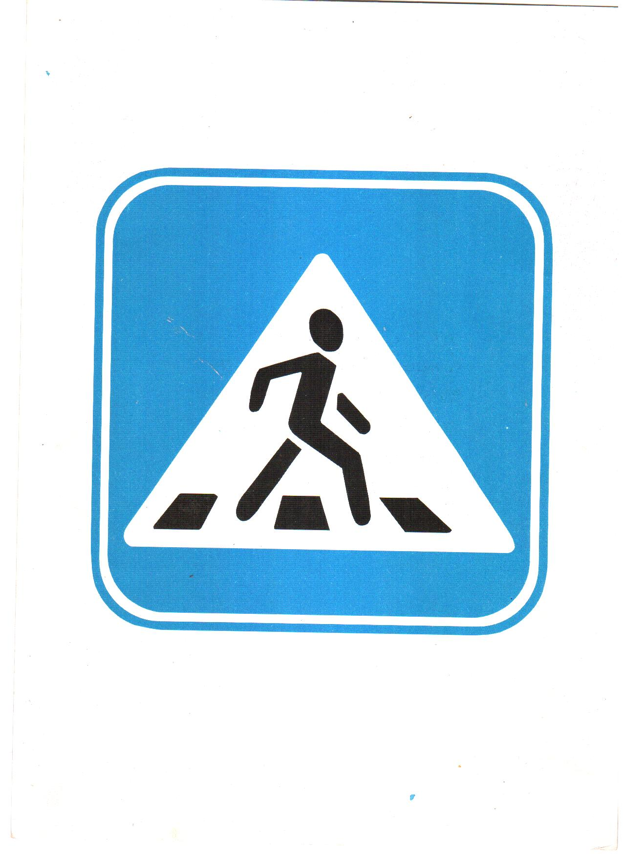

**Компрес- сор-ная**

**Жилой 6-ти этажный дом, ул. Лунная, 3**

**Игровая площадка**

**Игровая площадка**

**Игровая площадка**

**гара**ж

**гара**ж

**гара**ж

**гара**ж

**Игровая площадка**

**ворота**

**ворота**

**Частный дом**

**Частный дом**

**Частный дом**

**№2 Жилой 6-ти этажный дом ул. Лунная, д.1**

**П**

**МОУ «Начальная школа п. Дубовое»**

**Жилой 6-ти этажный дом, ул. Лунная, 9**



**Ул.Лунная д.5**

**Котельная**

**Жилой 6-ти этажный дом, ул. Лунная, 7**